C:\Program Files (x86)\Microsoft Office\MEDIA\OFFICE14\Lines\BD15034_.gif

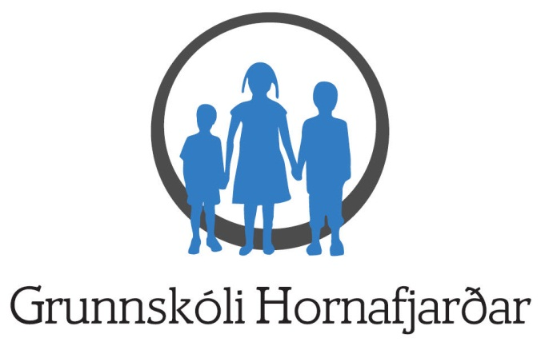

**Valhefti fyrir smiðjur**

**í 7. bekk**

**veturinn 2023 - 2024**



C:\Program Files (x86)\Microsoft Office\MEDIA\OFFICE14\Lines\BD15034_.gif

Eftir því sem nemendur eldast er lögð áhersla á að auka val í samræmi við þroska þeirra og getu. Þannig gefst nemendum kostur á að dýpka skilning sinn á ákveðnum viðfangsefnum um leið og þeir efla ábyrgð sína á eigin námi. Þeir og foreldrar þeirra eru því beðnir að kynna sér vel innihald bæklingsins. Nemendur í 7. bekk verða að velja eina Fab-lab smiðju og eina leiklistarsmiðju, þetta er gert til þess að nemendur kynnist þessum greinum í grunnskólanum og verði hæfari til þess að velja sig áfram í þessar greinar í 8. bekk eða að velja sig frá þeim líki þeim það ekki. Til þess að námið verði markvissara er ekki hægt að breyta í smiðjum nema að höfðu samráði við aðstoðarskólastjóra ásamt foreldrum. Því er mikilvægt að lesa vel í það hvað er í boði.

**Smiðja í 7. bekk**

7. og 8. bekkingar eru í sex svokölluðum smiðjutímum á viku. Hver smiðja stendur í 8 – 9 vikur og komast nemendur því í fjórar smiðjur yfir veturinn. Í boði verða heimilisfræði, leiklist, myndlist, smíðar, textílmennt og Fab-Lab.

Hér á eftir fylgir nánari lýsing á því sem er í boði í hverri smiðju og eru nemendur beðnir að **velja þær fjórar smiðjur sem þeir kjósa helst og eina til vara** því hugsanlegt er að einhverjir fái ekki allar þær smiðjur sem þeir óskuðu helst eftir.

Munið að 7. bekkur verður að velja eina Fab – lab smiðju og eina leiklistarsmiðju.

Munið 8. bekkur hefur val um þessar 6 smiðjur.

MCj04241800000[1]

**Heimilisfræði**

Í heimilisfræði verður lögð áhersla á að fræðast um fjölbreytt mataræði og mismunandi matarmenningu. Nemendur fá einnig að koma með uppskriftir að heiman sem hægt er að vinna úr.

**Myndlist**

Unnið er með gifs og leir auk þess sem unnið er á fjölbreyttan hátt með grunnþætti myndlistar, formfræði, litafræði og myndbyggingu. Myndir eru unnar í tengslum við umfjallanir um íslenska og erlenda listamenn en áhersla er á að nemendur hafi gaman af myndsköpuninni og vinni með sínar sterku hliðar.

Sköpunargáfan fær að njóta sín og unnið er með hugmyndir nemenda. Nemendur safna verkum sínum í möppu og fara með heim að skólaárinu loknu.

**Smíðar**

[](http://www.bing.com/images/search?q=%C3%ADslensk+glerlist&go=&qs=ds&form=QBIR)Ýmis vinna í smíðastofunni þar sem sköpunarkrafturinn fær að njóta sín með aðstoð smíðakennara.

**Textílmennt**

Í þessari smiðju verður farið í verkefni sem tengjast textíl.

Hægt verður að búa til fjölbreytt verkefni þar sem hugmyndaflugið fær að njóta sín. Bæði verður um

skylduverkefni og valverkefni að ræða.

**C:\Documents and Settings\eyglo\Local Settings\Temporary Internet Files\Content.IE5\8TNULLAT\MCEN00120_0000[1].wmf**

**Leiklist - Árshátíð**

Í leiklist í haust verður unnið að setja upp söngleik fyrir Árshátíð Grunnskóla Hornafjarðar. Hér er tækifæri til þess að kynnast þáttum leikhúsvinnunnar. Þessa smiðju geta þeir valið sem hafa áhuga á tæknivinnu, svo sem ljósum o.fl..

**C:\Documents and Settings\eyglo\Local Settings\Temporary Internet Files\Content.IE5\8TNULLAT\MCEN00120_0000[1].wmfLeiklist**

Í þessari smiðju kynnast nemendur grunnatriðum í leiklist. Unnið verður með ímyndunaraflið, spuna, líkamstjáningu og rödd.

**Fab-Lab**

Námskeiðið byggist á því að nemendur geti nýtt sér helstu tæki og áhöld sem notuð eru í Fab-Lab. Geti þróað hugmyndir sínar sjálfstætt og undir leiðsögn kennara og nýti sér vinnuferlið frá hugmynd til afurðar með því að hanna og teikna og að lokum framleiða sína eigin afurð.

**Valblað í 7. bekk**

Nafn:\_\_\_\_\_\_\_\_\_\_\_\_\_\_\_\_\_\_\_\_\_\_\_\_\_\_\_\_ bekkur:\_\_\_\_\_\_\_\_\_\_\_\_\_\_\_

**Smiðja**

Nú átt þú að velja þér þær fjórar smiðjur sem þú helst vilt fara í með því að merkja frá einum og upp í fjóra. Þú þarft einnig að velja á milli þeirra tveggja smiðja sem eftir standa og merktu 5 við þá sem þú vilt frekar því hugsanlega getur svo farið að einhverjir fái ekki allar smiðjurnar sem þeir óskuðu eftir. **Merktu frá 1 – 5.**

Heimilisfræði ( ) Leiklist - árshátíð ( )

Myndlist ( ) Leiklist ( )

Smíðar ( ) Fab-Lab ( )

Textíl ( )

**Athugið:** Við skólasetningu verður nemendum gefinn kostur á að sjá í hvaða smiðju þeir hafa lent. Þyki þeim eitthvað athugavert við það þá mega þeir koma með foreldrum sínum og ræða breytingar. **Eftir það verður ekki hægt að breyta.**

Ef einhverjar spurningar vakna varðandi valið þá vinsamlegast hafið samband við Þórdísi.

**Vinsamlegast skilið valblaðinu fyrir 12. maí 2023**